BỘ GIÁO DỤC VÀ ĐÀO TẠO  TRƯỜNG ĐẠI HỌC ĐÔNG ĐÔ | CỘNG HÒA XÃ HỘI CHỦ NGHĨA VIỆT NAM  Độc lập – Tự do – Hạnh phúc

ĐƠN XIN XÉT TUYỂN
ĐẠI HỌC CHÍNH QUY NĂM 2015

1. Họ và tên của thí sinh (Viết đúng như giấy khai sinh bằng chữ in hoa có dấu)
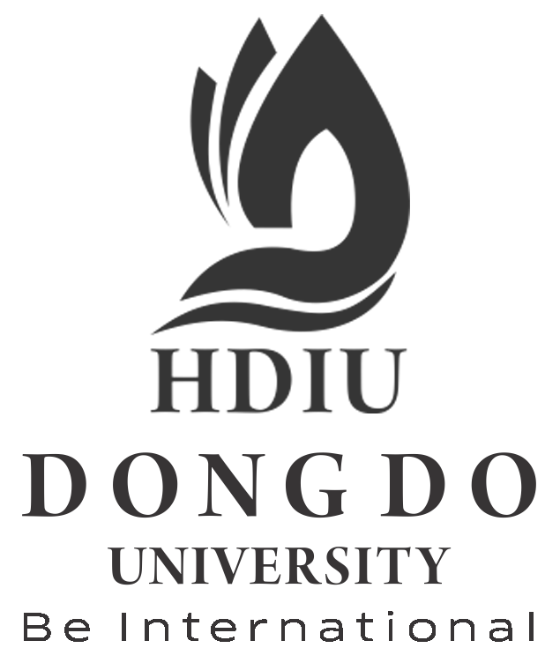  ................................................................................ (nữ ghi 1, nam ghi 0) | Giới tính:

2. Ngày, tháng và 2 số cuối của năm sinh

(Nếu ngày và tháng năm sinh nhỏ hơn 10 thì ghi số 0 vào ô đầu)

ngày tháng năm
3. Hộ khẩu thường trú: ……………………………………….. …Mã tỉnh |  |  | Mã huyện

4. Ngành đăng ký xét tuyển: ………………….. | Khối thi |  |  | Mã ngành

5. Thuộc đối tượng nào thì khoanh tròn vào ký hiệu của đối tượng đó | 01 | 02 | 03 | 04 | 05 | 06 | 07

6. Thuộc khu vực nào thì khoanh tròn vào ký hiệu của khu vực đó | KV1 | KV2-NT | KV2 | KV3

7. Nơi học và tốt nghiệp THPT (Ghi tên và mã trường):
Năm lớp 12: ............................. ................................................................

8. Kết quả học tập (Điểm trung bình và hạnh kiểm các học kỳ)
MÔN HỌC |  |  |  |  | Lớp 12
 |  |  |  |  | Học kỳ 1 | Học kỳ 2

Toán học

Vật lý

Hóa học

Sinh học

Văn học

Lịch sử

Địa lý

Tin học

Ngoại ngữ
Anh | Nga | Pháp | Trung | Nhật

Hạnh kiểm

Tổng điểm (3 môn khối xét tuyển)
Lưu ý: - Thí sinh chỉ ghi kết quả học tập của các môn ứng với khối và ngành đăng ký xét tuyển.
- Thí sinh khoanh tròn môn ngoại ngữ được học tại THPT.

9. Địa chỉ báo tin: (Ghi rõ tổ/thôn/xóm, xã/phường, huyện/thị/thành phố, tỉnh) ………........................................
…………………………………………………………………………………………………………………………
Email:……………................................................................, Điện thoại :……………......................................
Tôi xin cam đoan những lời khai trên là đúng sự thật. Nếu sai tôi xin chịu xử lý theo Quy chế Tuyển sinh của Bộ Giáo dục và Đào tạo.
Ngày….tháng…năm 2015  Chữ ký của thí sinh | Ảnh 4x6 | Xác nhận thí sinh khai hồ sơ này là học sinh lớp 12 trường:…………………………….……….. Địa chỉ:……………..…………………………. đã khai đúng sự thật.  Ngày… tháng…năm 2015  Hiệu trưởng hoặc trưởng công an xã phường  ( Ký tên, đóng dấu)

THÔNG TIN VỀ NGÀNH HỌC, KHỐI XÉT (XÉT HỌC BẠ LỚP 12)

TT | Mã ngành | Ngành học và chuyên ngành | Khối và môn xét tuyển/ Ghi chú
01 | D52580102 | Kiến trúc  - Kiến trúc công trình  - Quy hoạch  - Nội thất | V: Toán, Năng khiếu, Vẽ mỹ thuật;  H: Văn, Năng khiếu, Vẽ mỹ thuật.  (Nhà trường chỉ xét tuyển môn "Toán" hoặc "Văn" (2 điểm thành phần còn lại trong tổ hợp môn xét tuyển là "Năng khiếu" và "Vẽ mỹ thuật (hệ số 2)" do Nhà trường tổ chức thi)
02 | D52480210 | Công nghệ Thông tin  - Công nghệ phần mềm  - Đồ họa, Lập trình game  - Quản trị mạng | A: Toán, Vật lí, Hóa học;  A1: Toán, Vật lí, Tiếng Anh;  T1,2,3,4,5,6: Toán, Ngoại ngữ, Tin học.
03 | D52580208 | Xây dựng công trình  - Thiết kế công trình  - Tổ chức thi công, giám sát  - Xây dựng dân dụng và CN  - Quản lý, kinh tế xây dựng (dự toán) | A: Toán, Vật lí, Hóa học;  A1: Toán, Vật lí, Tiếng Anh.  (Ngành xây dựng dành 20-30 chỉ tiêu đào tạo theo địa chỉ, sinh viên được tài trợ từ 80 đến 100% học phí)
04 | D52510406 | Công nghệ kỹ thuật Môi trường  - Công nghệ môi trường  - An toàn bức xạ môi trường | A: Toán, Vật lí, Hóa học;  A1: Toán, Vật lí, Tiếng Anh;  B: Toán, Hóa học, Sinh học.
05 | D52340101 | Quản trị Kinh doanh  - Quản trị doanh nghiệp  - Quản trị du lịch  - Thương mại xuất nhập khẩu  - Kế toán Kiểm toán | A: Toán, Vật lí, Hóa học;  A1: Toán, Vật lí, Tiếng Anh;  D1,2,3,4,5,6: Toán, Văn, Ngoại ngữ.
06 | D52340201 | Tài chính Ngân hàng  - Tài chính ngân hàng  - Tài chính doanh nghiệp  - Kế toán tài chính | A: Toán, Vật lí, Hóa học;  A1: Toán, Vật lí, Tiếng Anh;  D1,2,3,4,5,6: Toán, Văn, Ngoại ngữ.  (Ngành Tài chính ngân hàng dành 40 chỉ tiêu đào tạo theo địa chỉ, sinh viên được tài trợ từ 80 đến 100% học phí)
07 | D52320201 | Thông tin học, Quản trị thông tin, Thư viện  - Quản trị thông tin  - Thông tin thư viện | A: Toán, Vật lí, Hóa học;  A1: Toán, Vật lí, Tiếng Anh;  C: Văn, Lịch sử, Địa lí;  D1,2,3,4,5,6: Toán, Văn, Ngoại ngữ.
08 | D52310206 | Quan hệ Quốc tế  - Quan hệ đối ngoại  - Kinh tế đối ngoại | A: Toán, Vật lí, Hóa học;  A1: Toán, Vật lí, Tiếng Anh;  C: Văn, Lịch sử, Địa lí;  D1,2,3,4,5,6: Toán, Văn, Ngoại ngữ.
09 | D52220113 | Du lịch  - Văn hóa du lịch / Hướng dẫn du lịch  - Quản trị dịch vụ du lịch và lữ hành  - Quản trị nhà hàng khách sạn và ăn uống | A: Toán, Vật lí, Hóa học;  A1: Toán, Vật lí, Tiếng Anh;  C: Văn, Lịch sử, Địa lí;  D1,2,3,4,5,6: Toán, Văn, Ngoại ngữ.
10 | D52520207 | Kỹ thuật điện tử, truyền thông (Điện tử viễn thông)  - Điện tử viễn thông  - Thông tin di động  - Truyền thông đa phương tiện  - Điện tử ứng dụng | A: Toán, Vật lí, Hóa học;  A1: Toán, Vật lí, Tiếng Anh.  (Sinh viên được học thêm tiếng Hàn Quốc, 100% sinh viên ra trường sẽ có việc làm tại các công ty thuộc tập đoàn Sam Sung)
11 | D52220201 | Ngôn ngữ anh (Ngoại ngữ 2: Tiếng Nhật)  - Tiếng anh thương mại  - Tiếng anh biên phiên dịch | D1: Toán, Văn, Anh.
12 | D52340201 | Kế toán (LK):  - Kế toán kiểm toán  - Kế toán tài chính | A: Toán, Vật lí, Hóa học;  A1: Toán, Vật lí, Tiếng Anh;  D1,2,3,4,5,6: Toán, Văn, Ngoại ngữ.
13 | D52510205 | Công nghệ kỹ thuật ô tô (LK):  - Khai thác sử dụng và dịch vụ kỹ thuật ô tô  - Điều hành sản xuất phụ tùng, điều khiển lắp ráp ô tô | A: Toán, Vật lí, Hóa học;  A1: Toán, Vật lí, Tiếng Anh;
14 | D52380107 | Luật kinh tế (LK): | A: Toán, Vật lí, Hóa học;  A1: Toán, Vật lí, Tiếng Anh;  C: Văn, Lịch sử, Địa lí;  D1,2,3,4,5,6: Toán, Văn, Ngoại ngữ.
15 | D52310205 | Quản lý nhà nước (LK): | A: Toán, Vật lí, Hóa học;  A1: Toán, Vật lí, Tiếng Anh;  C: Văn, Lịch sử, Địa lí;  D1,2,3,4,5,6: Toán, Văn, Ngoại ngữ.
☞ | - Nhà trường cam kết 98% sinh viên tốt nghiệp ra trường có việc làm.  - Nhà trường áp dụng 2 phương thức tuyển sinh: Xét học bạ lớp 12 hoặc Xét điểm thi tốt nghiệp THPT quốc gia Thí sinh đạt từ ngưỡng điểm vào xét vào đại học do Bộ GD&ĐT công bố.

